V-for实现列表同时展开与单独展开(v-for循环列表的单独控制问题)
https://blog.csdn.net/weixin_30571465/article/details/96953374?spm=1001.2101.3001.6650.4&utm_medium=distribute.pc_ relevant.none-task-blog-2~default~CTRLIST~default-4-96953374-blog-125201931.pc_relevant_multi_platform_whitelistv2_exp3w&depth_1-utm_source=distribute.pc_relevant.none-task-blog-2~default~CTRLIST~default-4-96953374-blog-125201931.pc_relevant_multi_platform_whitelistv2_exp3w&utm_relevant_index=8
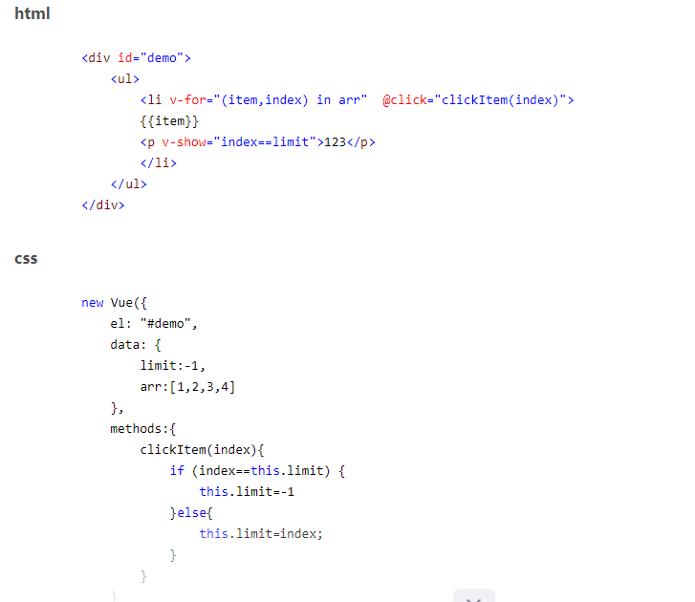

在Vue2中使用vue-router版本太高报错
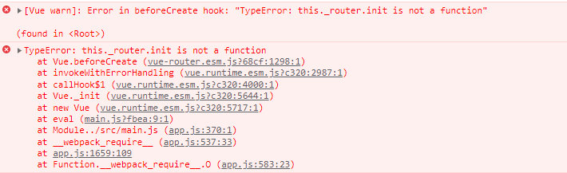
cnpm install --save vue-router@3.5.3

